# SBelt 智能手机（iOS操作系统）应用程序开发要求V14

**2013-10-22**

**Document History**

|  |  |  |
| --- | --- | --- |
| **Version** | **Date** | **Description** |
| **V12** | **2013-04-18** | **增加存储文件（dat）的命名。** |
| **V13** | **2013-05-25** | **增加身心状态调节功能** |
| **V14** | **2013-10-22** | **修改身心状态调节功能及程序流程图；存储格式增加SeqNum数据列；** |
| **V15** | **2014-06-18** | **信息区Activity显示周期更新为960ms，即对Activity进行960ms的积分处理。** |

# 基本功能

**（一）身心状态监测**

1. 实时描绘波形曲线
2. 实时显示数值数据
3. 实时存储数据（存储在手机SD卡或内置存储器）
4. 实时无线上传数据（Wifi或3G）
5. 可浏览历史波形、数值数据。
6. 提供底层库文件（驱动接口），我方可二次开发。

**（二）身心状态调节**

1. 实时描绘波形曲线
2. 实时显示数值数据
3. 播放音乐
4. 实时存储数据（存储在手机SD卡或内置存储器）
5. 可浏览历史训练数据（训练时间、训练结果等）

***注：涉及的关键算法全部由甲方提供。***

# 总体概述

1. 通信技术：蓝牙4.0 BLE
2. 设备蓝牙模块参数：Slave（从模式），通信速率115200bps（可调整）
3. 智能手机蓝牙模块设置：Master（主模式），手机程序应具有自动开启蓝牙并与设备自动建立连接功能：如果手机蓝牙没有开启，则弹出窗口提示用户开启蓝牙，确认后开启蓝牙，自动进行配对，完成连接后，屏幕上应显示标识或符号告知用户已经建立蓝牙连接或是连接已中断。如连接正常则可在相应的功能下完成采集、显示等操作；如果处于断开状态，则进入相应功能模式后，只能进行历史数据浏览。
4. 界面语言:中文/英文可切换。

# 具体要求

1. **功能选择界面**

**身心状态调节**

**身心状态监测**

**选择功能后进入相应功能操作界面。**

1. **“身心状态监测”功能**

**2.1功能介绍**

屏幕上实时描绘生理曲线，数值数据实时更新，数据实时存储在手机SD卡或内置存储器中（可选择存储或不存储），也可通过3G或Wifi无线发送到远程计算机（可选择发送或不发送）。

**2.2菜单设置**

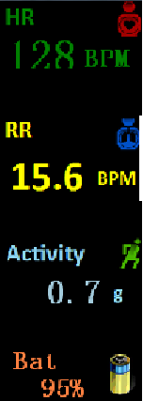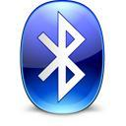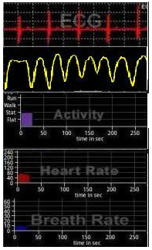

1. “设置”：“串口设置”（串口号、波特率等）（该功能待定，如果不需要可以去掉）、“待机状态”。其中“待机状态”：有两个选项，一是“一直开着”，二是“自动关屏”，注：“自动关屏”状态下，只是LCD黑屏，但如果此时正在存储中，则不停止存储；
2. “连接”：用于手动搜索蓝牙设备，并自动连接蓝牙设备。连接后，图标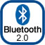为彩色，如果此时蓝牙连接断开，则应该为灰色。
3. “存储”：按下“存储”按键后，“存储”按键改变为“停止”，同时在屏幕的显著位置显示一个图标，如●，●闪动表示正在存储数据。此时按下“停止”按钮，则停止记录，屏幕的●图标消失。
4. “浏览”，点击后弹出菜单，可选择内存中已存储的数据文件，进入回顾浏览状态。浏览状态有两个功能：一是自动播放，可以设置自动播放的速率；二是手动播放，回放界面在最底部有一个滚动条，可以手动拉动实现回放，或者点击“上一页”或“下一页”实现浏览。也可选择将某段数据通过3G或wifi无线上传到远端计算机。
5. “冻结”，点击后，当前屏幕被被冻结，此时菜单栏中应该有两个选项，“存储”和“放弃”，点击“存储”，则将该图片存储到内存中。点击“放弃”，则不存储，恢复到原界面。
6. “上传”点击后，可以将本地数据通过3G或Wifi上传到远端服务器。可以在设置中选择“同步上传”或“手动上传”。
7. “退出”按键按下后，弹出确认退出界面，确定后则退出程序。

**2.3波形显示及算法相关解释**

1. 第一行波形ECG心电波形：纵坐标不需显示单位，横坐标为0-10（单位为秒，即横坐标0- 10秒）
2. 第二行波形Respiration：纵坐标不需显示单位，横坐标为0-10s
3. 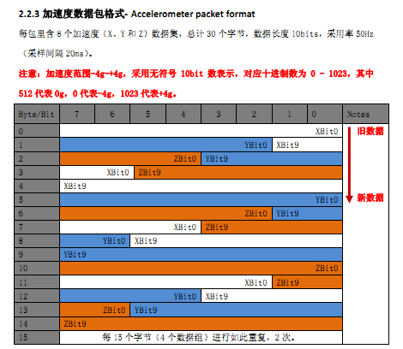第三行波形Activity：纵坐标显示-4g - +4g，为加速度值，横坐标为0-10s。这里需要做些简单的运算，根据协议，加速度数据格式如右图。首先，将x、y、z轴三个数据按如下规则转换单位为g：
   * 1. **转换规则：**加速度范围-4g-+4g，采用无符号 10bit 数表示，对应十进制数为 0 - 1023，其中512 代表 0g，0 代表-4g，1023 代表+4g。转换后，用如下公式计算Activity： $Activity=\sqrt{X^{2}+Y^{2}+Z^{2}}$
     2. **注意**：第一行ECG波形的采样率为200Hz，而第二行Respiration呼吸波形和第三行Activity加速度的采样率为都为50Hz。为了保证第一、第二和第三行波形描绘时同步，需要做些抽点处理。
4. 第四行波形为心率HR趋势图：纵坐标显示0-280，横坐标0-300s
5. 第五行波形为呼吸率BR趋势图：纵坐标显示0-70，横坐标0-300s。这里需要注意：协议MSG:0x20­通用数据包里的呼吸率表示如下：
   * 1. 即：数据包呼吸率值为实际呼吸率的10倍，因此在绘图时，应该将呼吸率/10后再做显示。
6. Activity波形显示及算法

Activity波形是将“加速度数据包”中的X、Y、Z三种数据进行处理后计算为一个变量进行波形描绘，X、Y、Z的处理方法如下:

数据包中的10位数记为Dx，Dy，Dz，分别代表X、Y、Z三个轴加速度采样的数字值，转换为加速度实际值，即以g为单位的值记为Gx，Gy，Gz，为有符号数，范围为-4g-+4g。换算方法如下：

$$Gx=\frac{Dx-512}{128}$$

$$Gy=\frac{Dy-512}{128}$$

$$Gz=\frac{Dz-512}{128}$$

此时将Gx，Gy，Gz进行合并，得出的值就是Activity波形显示所用的数值，公式如下：

$$Activity=\sqrt{{Gx}^{2}+{Gy}^{2}+{Gz}^{2}}$$

第三行波形Activity：纵坐标显示范围0 - +4g，横坐标为0-10s。由于Activity采用率为50Hz与第二行呼吸波形的采样率相同。因为要是第一、第二和第三行波形同步显示。目前的处理方法是第二通道呼吸波形进行了跳点处理，同理第三行Activity波形也需要进行跳点处理，这样第一、第二、第三行波形可以做到同步。

**2.4右侧信息区显示说明（新增）**

HR：为通用数据包的HR；

BR：为通用数据包的BR，注意：通用数据包的BR为有符号数，如果为负数时，取绝对值后显示即可。

**Activity：将Activity波形数值进行960ms积分后显示。960ms对应6个波形数据包，每个波形数据包包含4组加速度数据，因此，Activity显示值就是对24组加速度数据计算得到的Activity值进行积分。**

Bat：为通用数据包中的BATVolume。

1. **“身心状态监测”功能存储格式**
2. 存储为2个dat文件、1个说明文本文件和4个CSV文件
3. 默认存储路径应该在手机SD卡中本应用程序的文件夹中。
4. 每次应用自动创建一个新文件夹，以当前日期和时间为文件名，如“2012_09_05-22_13_33”代表2012年9月5日22时13分33秒
5. dat文件是将采集的所有数据按照二进制格式直接存储即可，两个数据包分别存储为一个dat文件。**①**“生理信号波形数据包（MSG:0x21 ）”存储为“日期+时间+wave”，即“2012_09_05-22_13_33_Wave.dat”;**②**“通用数据包（MSG:0x20）” 存储为“日期+时间+data”，即“2012_09_05-22_13_33_Data.dat”。
6. 文本文件内容：包含开始记录时间和结束时间等信息，存储文件名为“日期+时间+readme”，即“2012_09_05-22_13_33_Readme.txt”。 具体见数据存储格式示例。
7. CSV存储文件信息如下：

|  |  |  |
| --- | --- | --- |
| **CSV文件** | **发送间隔** | **描述** |
| 心电波形数据  ECG Wave Data | 每包160ms | * 数据组包含：日期、时间，精确到ms，分辨率为5ms，因为ECG信号采样率为200Hz，具体格式如附件1。 * 存储为“日期+时间+ECGWaveData”，即“2012_09_05-22_13_33_ECGWaveData.csv” |
| 呼吸波形数据  Breath Wave Data | 每包160ms | * 数据组包含：日期、时间，精确到ms，分辨率为20ms，因为呼吸信号采样率为50Hz，具体格式如附件2。 * 存储为“日期+时间+BreathWaveData”，即“2012_09_05-22_13_33_BreathWaveData.csv” |
| 加速度数据  Acc Data | 每包160ms | * 数据组包含：日期、时间，精确到ms，分辨率为20ms，因为加速度信号三个轴采样率均为50Hz，具体格式如附件3。 * 存储为“日期+时间+ACCData”，即“2012_09_05-22_13_33_ACCData.csv” |
| 通用数据包  General Data | 每包960ms | * 具体格式见附件4 * 存储为“日期+时间+ GeneralData ”，即“2012_09_05-22_13_33_GeneralData.csv” |

**注：详细数据格式可以参考《SBelt_通信协议V10》。**

1. **“身心状态调节”功能**

**4.1功能介绍**

逐步引导呼吸，根据节拍器（可视和/或可听模式）逐步引导使用者以低频率呼吸，总的训练时间为21分钟。总计有7个引导呼吸频率14次/分→12.5次/分→11次/分→9.5次/分→8次/分→6次/分→4次/分。目标呼吸频率可根据用户自身情况设定为4次/分、6次/分或、8次/分。训练结束后，给出训练情况评分和跟随情况评分。

**4.2初始界面**

**选择用户**

**开始训练**

**管理数据**

1. **选择用户**：用于同一部手机可为多人使用，用于保存用户的自定义参数：目标BR等；
2. **开始训练**：进入功能选择界面；
3. **管理数据**：用于管理存储的训练数据：可以删除、浏览每个用户的历史数据：包含训练时间、训练结果、**周训练小结**等信息。

**4.3菜单设置**

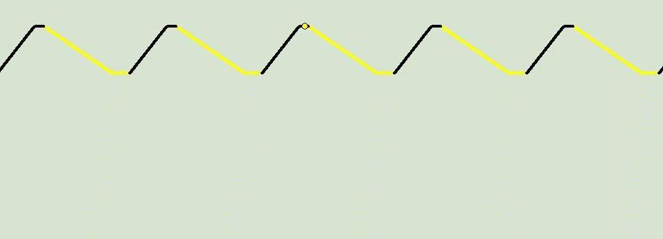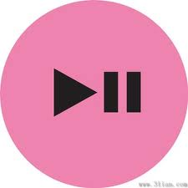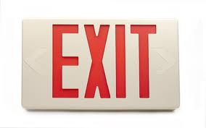

**事件**



1. “设置”：同“身心状态监测”功能。即“串口设置”（串口号、波特率等）（该功能待定，如果不需要可以去掉）、“待机状态”。其中“待机状态”：有两个选项，一是“一直开着”，二是“自动关屏”，注：“自动关屏”状态下，只是LCD黑屏，但如果此时正在存储中，则不停止存储；
2. “连接”：同“身心状态监测”功能；即手动搜索蓝牙设备，并自动连接蓝牙设备。连接后，图标为彩色，如果此时蓝牙连接断开，则应该为灰色。
3. 暂停/开始：进入程序后，点击则开始训练，也可以在训练中暂停。
4. 事件标记按键：用于标记用户当前的运动、身心及用药状态。事件标记按键应该为菜单形式，里面包含3个复选框，每个复选框下面包容若干选项。具体如下：
   * 1. **身体活动情况复选框，包括如下内容（括号中为事件的ID号，16进制表达）：**
        1. 慢跑 （0x10）
        2. 快跑 （0x11）
        3. 走路 （0x12）
        4. 静坐休息 （0x13）
        5. 平躺 （0x14）；
        6. 上下楼 （0x15）
        7. 电脑前办公 （0x16）
        8. 吃饭 （0x17）
        9. 大便 （0x18）
        10. 小便 （0x19）
        11. 看电视 （0x1A）
        12. 睡觉 （0x1B）
        13. 其他（用户可输入字符描述）（0x1C）
     2. **身心状态复选框，包括如下内容：**
        1. 愉悦 （0x20）
        2. 悲伤 （0x21）
        3. 郁闷 （0x22）
        4. 紧张 （0x23）
        5. 焦虑 （0x24）
        6. 疲劳 （0x25）
        7. 烦躁 （0x26）
        8. 睡眠不足 （0x27）
        9. 生病 （0x28）
        10. 自我描述 （0x29）
     3. **用药情况复选框，包括如下内容：**
        1. 疾病类型（用户输入）（0x30）
        2. 用药情况（用户输入）（0x31）
5. 当前的引导呼吸率：表示当前的引导呼吸率。
6. 当前的心率：表示当前1分钟内的平均心率。
7. 当前的实际呼吸率：表示当前1分钟内的平均呼吸率。
8. 时间进度条：底部绿色线为训练时间进度条，显示已经训练和剩余训练时间；
9. 目标呼吸率设置：选项为4,，6，8；默认为6.0BPM；注：该选项在身心**训练开始时进行设定，开始后不能更改。**
10. 静音开关：可以开或关音频输出。
11. 退出：退出时弹出确认对话框，确认后可以退出当前训练，如果训练时间没有到则提示“数据将不被保存”。
12. 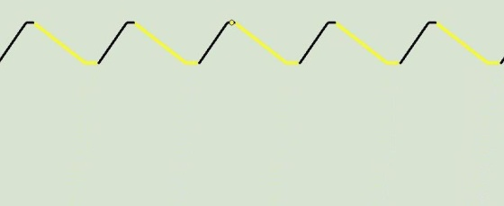为引导呼吸波形：频率对应X[8]。吸呼比为1:2。
13. 为实际呼吸波形：对应数据包中的呼吸波形数据。
14. 为心率趋势波形：对应通用数据包中的心率数值。
15. 为呼吸率趋势波形：对应通用数据包中的呼吸率数值。

**注意：**1）描绘波形时，要保持引导呼吸波形、实际呼吸波形、呼吸率趋势图、心率趋势图，绘图的一致性。

1. **自动存储功能（开始训练后自动存储数据）：**1）与身心状态监测相同的数据；2) 事件标记数据（存储格式为用户标记事件的时间+事件类型编号）；3）引导呼吸率数据（存储格式为时间+引导呼吸率）；4）说明文件（包含本次训练的目标呼吸率，训练得分等）。具体如下：

|  |  |  |
| --- | --- | --- |
| **CSV文件** | **存储间隔** | **描述** |
| 事件标记数据 | 按用户标记时间记录。 | * 数据组包含：日期、时间，精确到秒，具体格式如附件5。 * 存储为“日期+时间+EventData”，即“2012_09_05-22_13_33_EventData.csv” |
| 引导呼吸率数据 | 存储间隔为1分钟 | * 数据组包含：日期、时间，精确到分钟，具体格式如附件6。 * 存储为“日期+时间+GuidingBRData”，即“2012_09_05-22_13_33_ GuidingBRData .csv” |
| 说明文件 |  | * 包含本次训练的开始日期时间、目标呼吸率、训练得分等，具体格式如附件7。 * 存储为“日期+时间+ReadMeData”，即“2012_09_05-22_13_33_ReadMeData .csv” |

## “身心状态调节”算法：

1. **“身心状态调节”流程图**



1. **术语解释**
2. 数组X[7] = {14,12.5,11,9.5,8,6,4};//代表引导呼吸率
3. m为当前引导率呼吸对应X[7]数组的编号，如m=0对应呼吸率14BPM，m=6对应呼吸率为4BPM。
4. N为目标呼吸呼吸率对应X[7]数组的编号，由功能设定，取值范围为4、6和8，对应呼吸率为4、6、8次/分，默认值为6次/分。
5. **引导呼吸波形信息：**

|  |  |  |  |  |  |  |
| --- | --- | --- | --- | --- | --- | --- |
| **14次/分** | **12.5次/分** | **11次/分** | **9.5次/分** | **8次/分** | **6次/分** | **4次/分** |
| **吸气时间：2.1秒**  **呼气时间：2.1秒** | **吸气时间：2.4秒**  **呼气时间：2.4秒** | **吸气时间：2.7秒**  **呼气时间：2.7秒** | **吸气时间：2.1秒**  **呼气时间：4.2秒** | **吸气时间：2.5秒**  **呼气时间：5.0秒** | **吸气时间：3.3秒**  **呼气时间：6.6秒** | **吸气时间：**  **5秒**  **呼气时间：10秒** |

**注：**吸气代表引导呼吸波形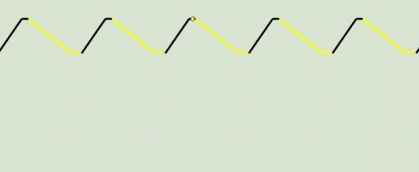的上升沿，呼气代表引导呼吸波形的下降沿。

1. **训练评分：**
2. 有效训练评分：采用目标呼吸频率在9.5BPM以下的训练时间总和，直接显示分钟数；
3. 跟随情况评分：
4. 阶段平均拟合率：在某一训练阶段多次训练的跟随拟合率平均值表示。比如在9.5BPM阶段训练，每次进入该阶段，理论训练时间应该为3分钟，假如只训练了10秒钟，则该阶段（9.5BPM）此次的跟随拟合率为10秒/3分钟=5.56%。当再次进入9.5BPM阶段时，再次计算跟随拟合率，假如为16秒/3分钟=8.89%。假如到训练结束（时间达到21分钟）则将两次跟随拟合率的平均值，作为该阶段（9.5BPM）的平均跟随拟合率，即（5.56%+8.89%）/2=7.22%。
5. 总拟合率：假如总的训练规程为12.5BPM🡪11 BPM🡪9.5 BPM 🡪8 BPM🡪 6BPM，总计5个阶段，则每个阶段的拟合率只占总的拟合率的20%。

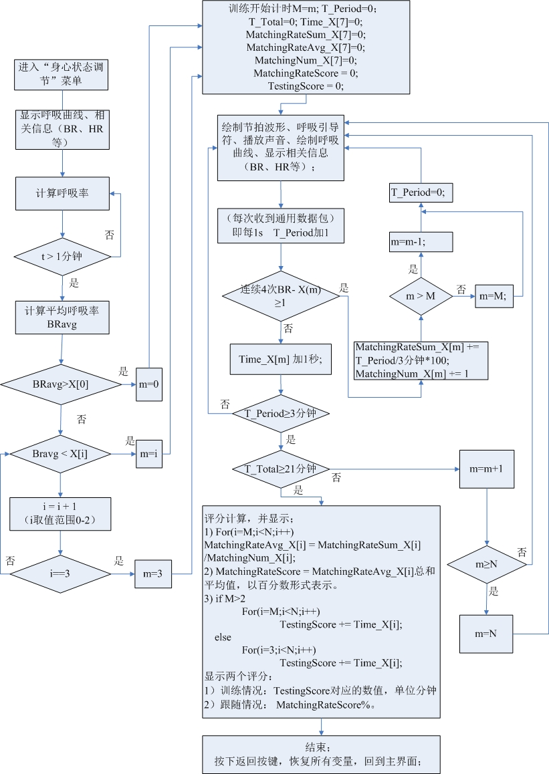

1. 程序开始时，先计算1分钟内的平均呼吸率。
2. X[0]对应引导呼吸频率的最大值，详见数组X[7]；如果当前1分钟呼吸率平均值BR>X[0]，则直接以X[0]设定为当前引导呼吸率，进入训练阶段；否则在数字X[7]中的前三个数组元素中进行搜索（即X[0]、X[1]、X[2]），目的是找到数组X[7]前三个元素中比BR刚刚小的那个值，作为当前引导呼吸率，然后进入训练阶段；**注**：选择前三个元素的目的是使初始引导频率高于9.5次/分，否则会使用有效训练评分无法真实计算。
3. N为目标呼吸率对应的X[7]数组的编号，由用户设定，取值范围为4、6和8，对应呼吸率为4、6、8次/分，默认值为6次/分，对应数组X[7]的编号5，即N=5。
4. m为当前引导呼吸频率对应的数组X[7]的编号。
5. 进入开始训练阶段。M为起始引导呼吸频率编号；T_Period为当前阶段训练时间；T_Total为总训练时间；Time_X[7]为当对应引导呼吸频率阶段训练时间;MatchingRateSum_X[7]为对应引导呼吸频率阶段的跟随拟合率的总和；MatchingNum_X[7]为对应引导呼吸频率阶段的尝试训练次数；MatchingRateAvg_X[7]为对应引导呼吸频率阶段的跟随拟合率平均值;MatchingRateScore为训练跟随情况评分；TestingScore为有效训练情况评分；
6. 然后开始在屏幕上描绘实时的波形曲线：引导呼吸波形、实际呼吸波形、心率趋势波形、呼吸率趋势波形。如图1所示。
7. 手机每次收到设备发来的通用数据包(1s间隔)，BR会实时更新，此时T_Period加1s；
8. 如果出现连续4次BR比X[m]超出1s，则认为当前阶段训练需要调整，将引导呼吸率向上一引导呼吸率较高训练阶段调整，即对应数组X[7]的低位方向移动，如果移动到初始引导频率（对应数组编号M），则维持在该阶段训练，但对应该阶段训练时间清零后重新计算。同时，需要计算当前训练阶段跟随拟合率总和，和训练次数。
9. 否则将当前阶段训练时间Time_X[m]加1s，如果T_Period小于3分钟则返回继续进行本阶段训练；如果大等于3分钟，且总训练时间没到21分钟，则进入下一引导呼吸率较低训练阶段，即向X[7]高位方向移动。如果移动到目标引导频率（对应数组编号N），则维持在该阶段训练。
10. 如果训练到达21分钟，则进行评分计算。

1）首先计算每个阶段训练拟合率平均值；

2）计算总训练拟合率平均值MatchingRateScore；

3）计算总的有效训练时间TestingScore，即呼吸率小于9.5BPM的训练阶段的时间总和；如果初始引导频率标号M大于2，则计算从M至N的训练时间和；否则计算从3至N的训练时间和。

最后显示如下：

1. 训练情况：显示TestingScore对应值，单位分钟；
2. 跟随情况：显示MatchingRateScore对应值，单位%。

### 附件1 ECG Wave数据格式示例



**其中第一列SeqNum为数据包的标号，对应原始数据包中的Sequence Num。这个的作用进行丢包识别，加入某个数据包丢失，则可根据SeqNum次序间断进行甄别。**

### 附件2呼吸Wave数据格式示例

|  |  |  |  |
| --- | --- | --- | --- |
| Seq Num | Year-Month-Day | MS | Breath wave data |
| 0 | 2011/4/15 | 59680 | 583 |
|  |  |  | 583 |
|  |  |  | 583 |
|  |  |  | 583 |
|  |  |  | 583 |
|  |  |  | 583 |
|  |  |  | 583 |
|  |  |  | 583 |
| 1 | 2011/4/15 | 59840 | 583 |
|  |  |  | 583 |
|  |  |  | 583 |
|  |  |  | 583 |
|  |  |  | 583 |
|  |  |  | 583 |
|  |  |  | 583 |
|  |  |  | 583 |
| 2 | 2011/4/15 | 0 | 583 |
|  |  |  | 583 |
|  |  |  | 583 |
|  |  |  | 583 |
|  |  |  | 583 |
|  |  |  | 583 |
|  |  |  | 583 |
|  |  |  | 583 |
| 3 | 2011/4/15 | 160 | 583 |
|  |  |  | 583 |
|  |  |  | 583 |
|  |  |  | 583 |
|  |  |  | 583 |
|  |  |  | 583 |
|  |  |  | 583 |
|  |  |  | 583 |

**其中第一列SeqNum为数据包的标号，对应原始数据包中的Sequence Num。这个的作用进行丢包识别，加入某个数据包丢失，则可根据SeqNum次序间断进行甄别。**

### 附件3加速度数据格式示例

|  |  |  |  |  |  |
| --- | --- | --- | --- | --- | --- |
| Seq Num | Year-Month-Day | MS | X-axis | Y-axis | Z-axis |
| 0 | 2011/4/15 | 59680 | 583 | 0 | 1023 |
|  |  |  | 583 | 0 | 1023 |
|  |  |  | 583 | 0 | 1023 |
|  |  |  | 583 | 0 | 1023 |
|  |  |  | 583 | 0 | 1023 |
|  |  |  | 583 | 0 | 1023 |
|  |  |  | 583 | 0 | 1023 |
|  |  |  | 583 | 0 | 1023 |
| 1 | 2011/4/15 | 59840 | 583 | 0 | 1023 |
|  |  |  | 583 | 0 | 1023 |
|  |  |  | 583 | 0 | 1023 |
|  |  |  | 583 | 0 | 1023 |
|  |  |  | 583 | 0 | 1023 |
|  |  |  | 583 | 0 | 1023 |
|  |  |  | 583 | 0 | 1023 |
|  |  |  | 583 | 0 | 1023 |
| 2 | 2011/4/15 | 0 | 583 | 0 | 1023 |
|  |  |  | 583 | 0 | 1023 |
|  |  |  | 583 | 0 | 1023 |
|  |  |  | 583 | 0 | 1023 |
|  |  |  | 583 | 0 | 1023 |
|  |  |  | 583 | 0 | 1023 |
|  |  |  | 583 | 0 | 1023 |
|  |  |  | 583 | 0 | 1023 |
| 3 | 2011/4/15 | 160 | 583 | 0 | 1023 |
|  |  |  | 583 | 0 | 1023 |
|  |  |  | 583 | 0 | 1023 |
|  |  |  | 583 | 0 | 1023 |
|  |  |  | 583 | 0 | 1023 |
|  |  |  | 583 | 0 | 1023 |
|  |  |  | 583 | 0 | 1023 |
|  |  |  | 583 | 0 | 1023 |

**其中第一列SeqNum为数据包的标号，对应原始数据包中的Sequence Num。这个的作用进行丢包识别，加入某个数据包丢失，则可根据SeqNum次序间断进行甄别。**

### 附件4 通用数据包格式示例



### 附件5事件标记数据存储格式示例



### 附件6引导呼吸数据存储格式示例



### 附件7说明文件存储格式示例

